Додаток до рішення виконкому
15.10.2014 № 608-1

ГЕНПЛАН РОЗТАШУВАННЯ ЗЗР
Адреса м. Луцьк, вул. Рівненська, 54
Власник ТзОВ „Ремпобуттехніка”
Коротка характеристика ЗЗР рекламний щит розміром 1.5 м х 2.0 м

Ситуаційний план Комп’ютерний макет на
фоні оточуючої забудови

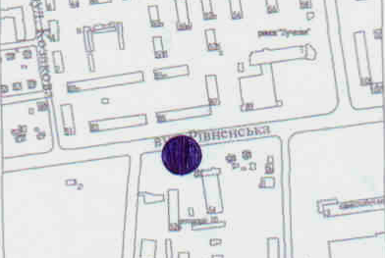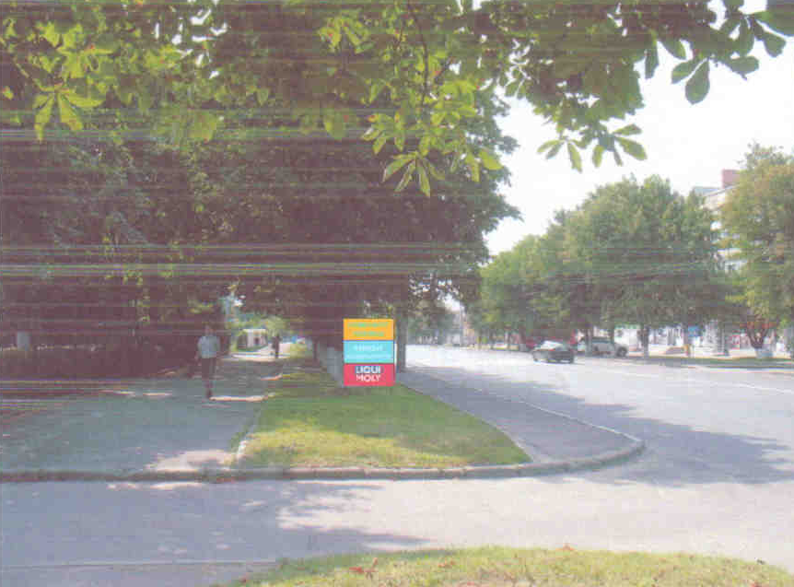

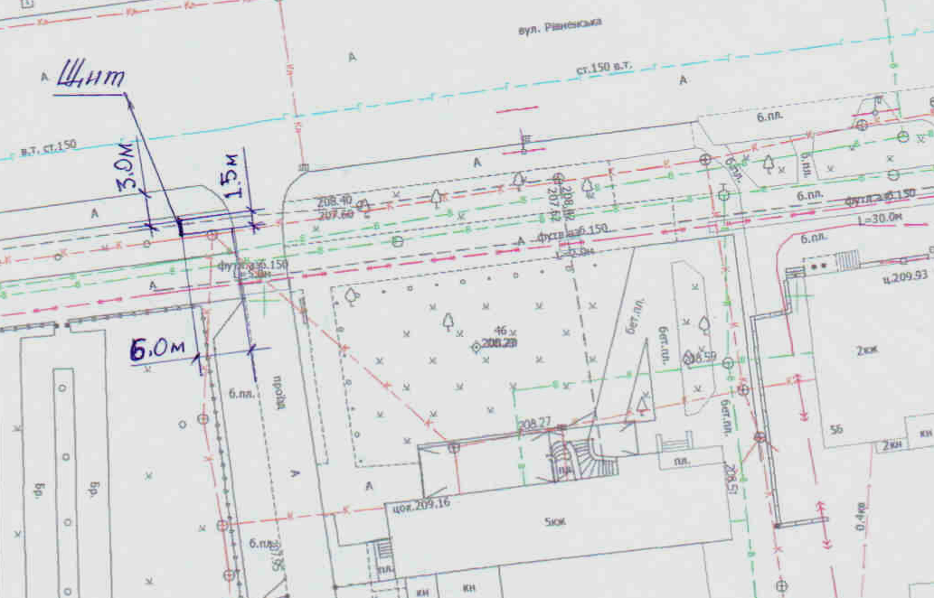

Заступник міського голови,
керуючий справами виконкому Юрій Вербич

